第十三章 电路初探

课时13.1 初识家用电器和电路

- 理解电流的形成，及电流方向；
- 知道电路的构成、电路元件符号；
- 掌握电路图的画法和实物图的连接；
- 认识通路、断路和短路。。
题型汇总：电路的组成、电路图及元件符号、电路的三种状态、根据实物图画电路图。

- 电在我家中
用电器：使用电能进行工作的装置。
导线：导线的作用是连接电源、用电器和开关，形成电流的路径。
开关：开关的作用是控制电路的通和断。
电源：电源是能持续供电的装置。蓄电池（或充电宝）供电(工作)时是把化学能转化为电能（此时相当于电源）；而充电时，是把电能转化为化学能（此时相当于用电器）。
分类：常见的电源有直流电源和交流电源。最常用的直流电源是电池，当直流电源对用电器供电时，电流的方向是由电源的正极经用电器到负极。
- 电路
电路：把电源、用电器、开关用导线连接起来组成的电流可以流过的路径。一个完整的电路由电源、用电器、导线和开关组成。
连接电路时注意
- 在连接电路的过程中，开关必须处于断开状态；
- 将导线接到电路元件的接线柱上，并旋紧螺帽，以保证接触良好；
- 绝不允许以任何方式将电池的两极直接相连，以免损坏电源；
- 画电路图时注意事项：
1、应完整地反映电路的组成，即电路中有电源、用电器、开关和导线；
2、规范地使用电路元件符号，不能自创或自造符号；
3、交叉相连的点要画粗黑圆点；
4、均匀地分布元件符号，并注意元件符号绝不能画在拐角处。
- 电路的三种状态
通路：开关闭合，用电器能够正常工作；
断路：断开开关；或电路中某处被切断，电流无法流过；
短路：不经过用电器，用导线直接将电源的两极相连，就会形成电源短路，损坏电源；或用电器两端被导线直接连通，叫该用电器被短路。


考点一 电路的组成
1．在下列电路元件中，全部为用电器的是（ ）
A．洗衣机、收录机、电池组 B．白炽灯、电动机、电视机
C．电铃、开关、电饭锅 D．电源、电线、空调器
2．如图所示，一个移动电源正在给手机电池充电，此时该手机的电池相当于（ ）
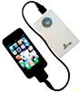
A．用电器 B．开关 C．导线 D．电源
3．如图是电风扇中的自动保护装置，当电风扇倾斜或倾倒时，小球就会滚向一侧使电路断开．由此判断，这个保护装置在电路中的作用相当于（ ）
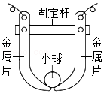
A．开关 B．电源 C．导线 D．用电器
4．改革开放以来，我国科技创新捷报频传。华为麒麟9905G芯片是华为有自主知识产权的芯片，该芯片采用7 （选填“mm”、“μm”或“nm”）工艺制造。华为手机拥有反向无线充电的技术，如图，将苹果手机置于华为手机上，就能给苹果手机充电。此时，华为手机相当于电路中的 ，苹果手机相当于电路中的 。


考点二 电路图及元件符号
5．如图所示的电路中，哪个电路是正确的（ ）
A．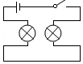 B．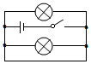
C．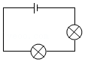 D．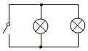
6．如图所示各电路图中，正确的是（ ）
A．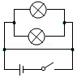 B．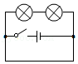
C．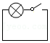 D．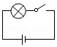
7．在如图虚线框中选填入电池、电流表或电压表的符号，使电路成为串联电路。
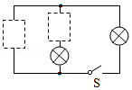
8．请在图中的空缺出填上电源和电流表的符号，使开关闭合后亮灯都发光
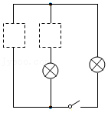

考点三 电路的三种状态
9．在“用一段导线、一节干电池使一个小灯泡发光”的活动中，下列方法中小灯泡能发光的是（ ）
A．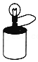 B．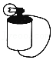 C．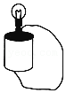 D．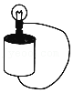
10．如图所示电路，开关闭合后，电路处于哪一种状态（ ）
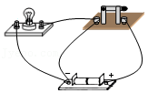
A．通路 B．短路 C．断路 D．无法判定
11．如图所示是一位同学连接的电路。闭合开关后，下列对各元件状况的判断正确的是（ ）
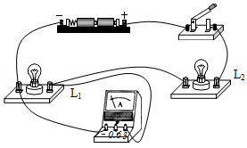
A．灯L₁不亮 B．灯L₂不亮
C．电流表无示数 D．电池被烧坏
12．如图所示的三个电路，下列对其通路、断路、短路判断正确的是（ ）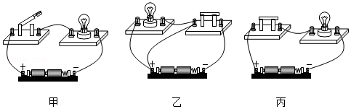
A．甲断路、乙短路、丙通路 B．甲通路、乙断路、丙短路
C．甲通路、乙短路、丙断路 D．甲短路、乙断路、丙通路

考点四 根据实物图画电路图
13．请在如图虚线框中画出实物电路相对应的电路图。
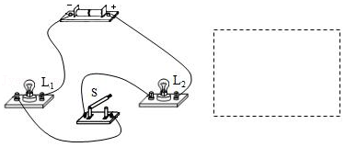
14．如图丁为某手电筒的结构图．请对照结构图在右方虚线框画出这种手电筒的电路图。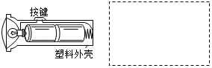
15．根据实物图画出对应的电路图。
